**操作手册(管理员版)**

**电脑端管理方式**

**1. 电脑端登录**

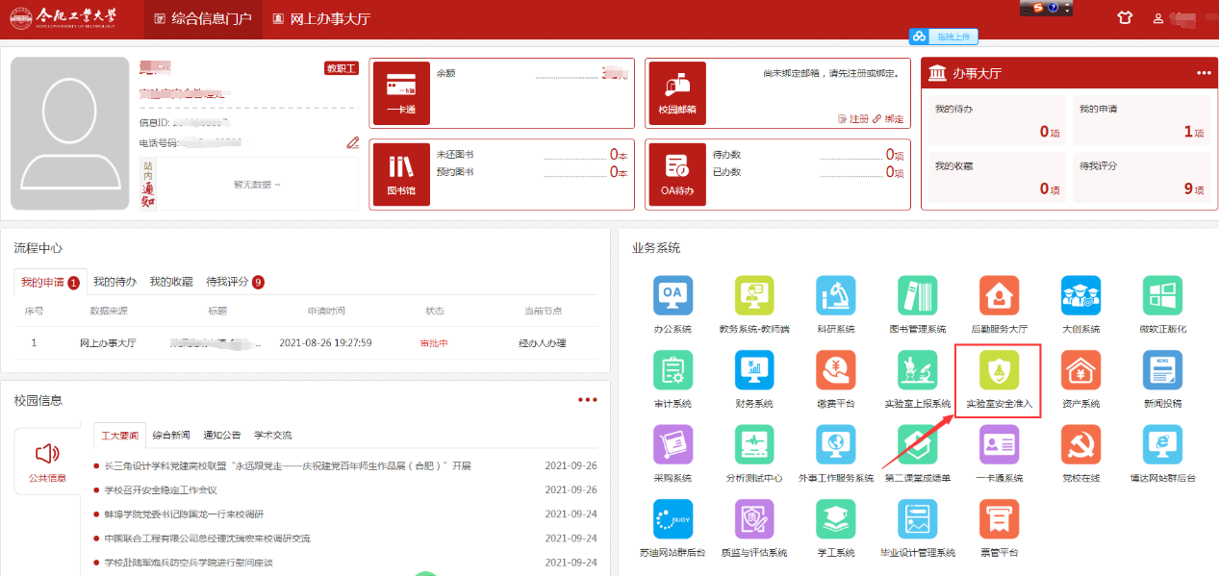登录学校信息门户，点击“实验室安全准入”模块，进入实验室安全准入教育网站主页；②点击“学习空间”，点击“课程”—选择“我教的课”，找到“实验室安全准入教育”课程，即可进入进行管理。

**2. 电脑端查看管理课程**

1. 进入学习空间，点击“首页”即可查看自己管理的课程

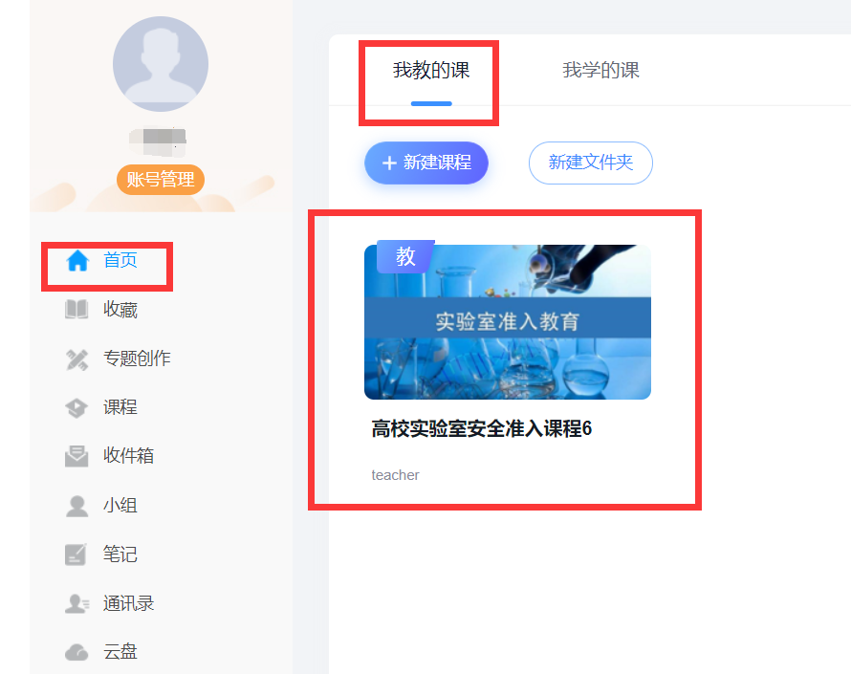

1. 黄色任务点点表示需要学生完成的任务点。

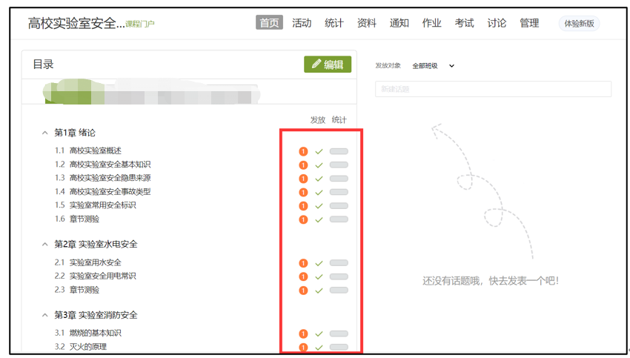

1. 超星平台已经发布考试，负责老师无需重复发布。

**注：完成课程中全部任务点的同学才有资格参加线上考试，课程任务点包括课程章节视频和章节测验，需要各位老师督促各自负责的同学在规定时间内完成任务点学习。**

1. 点击“管理“，可以看到自己管理的学生，也可以点击导出名单核对，导出的名单里包括院系、专业、班级（专业班级里可以查看学生属性信息）。

**注：为便于管理员管理，建议老师不要随意更改班级名称。**

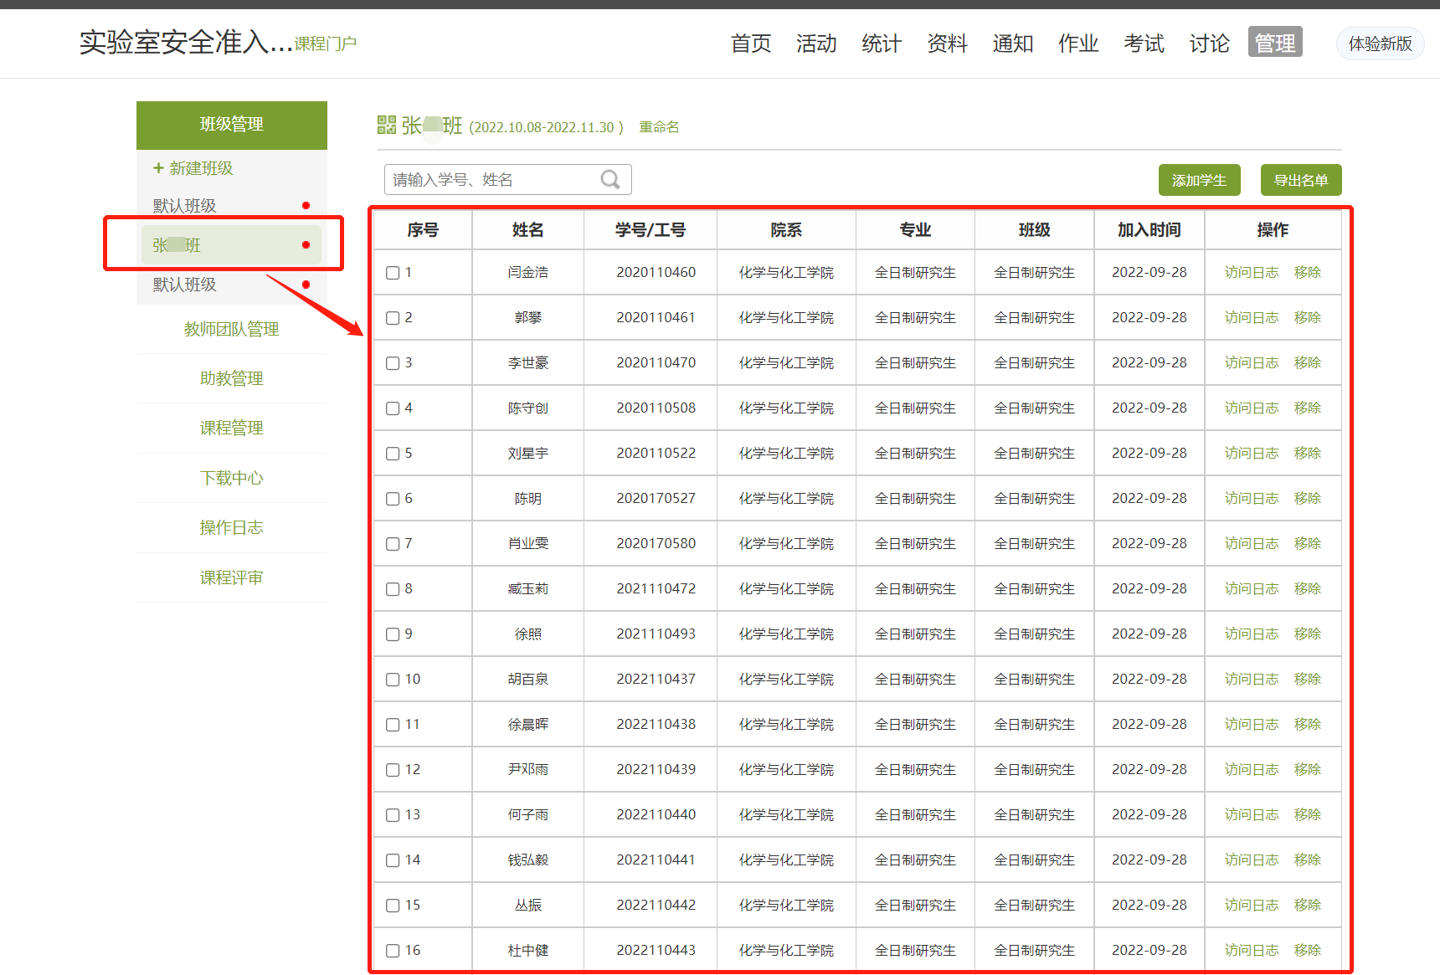

1. 统计：按照如下步骤导出班级成绩，及时进行学习督促即可。

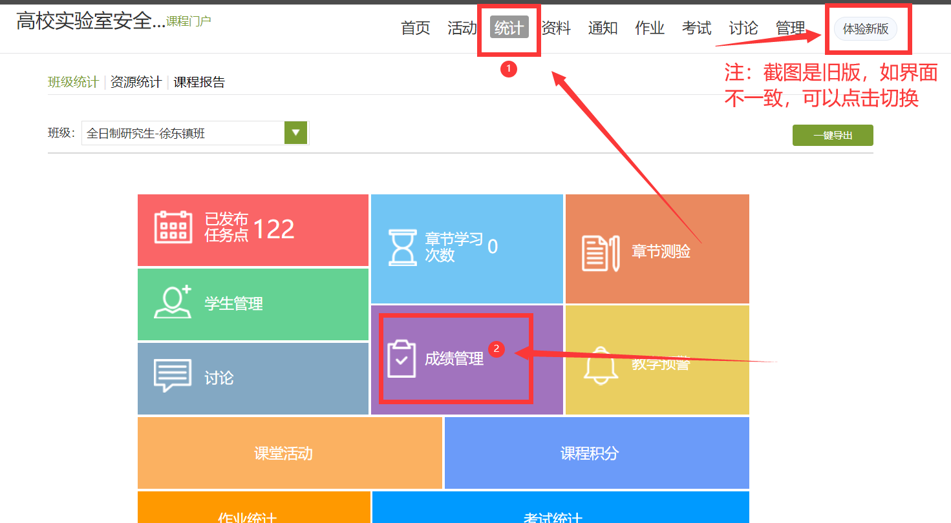

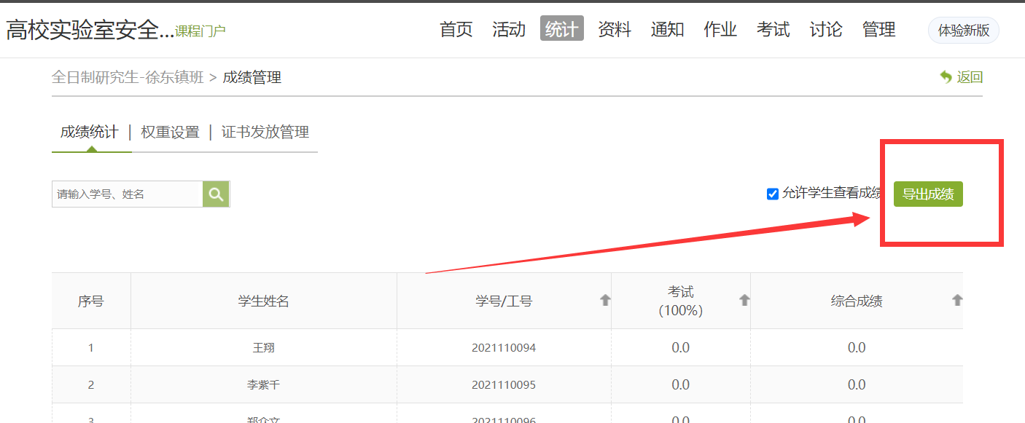

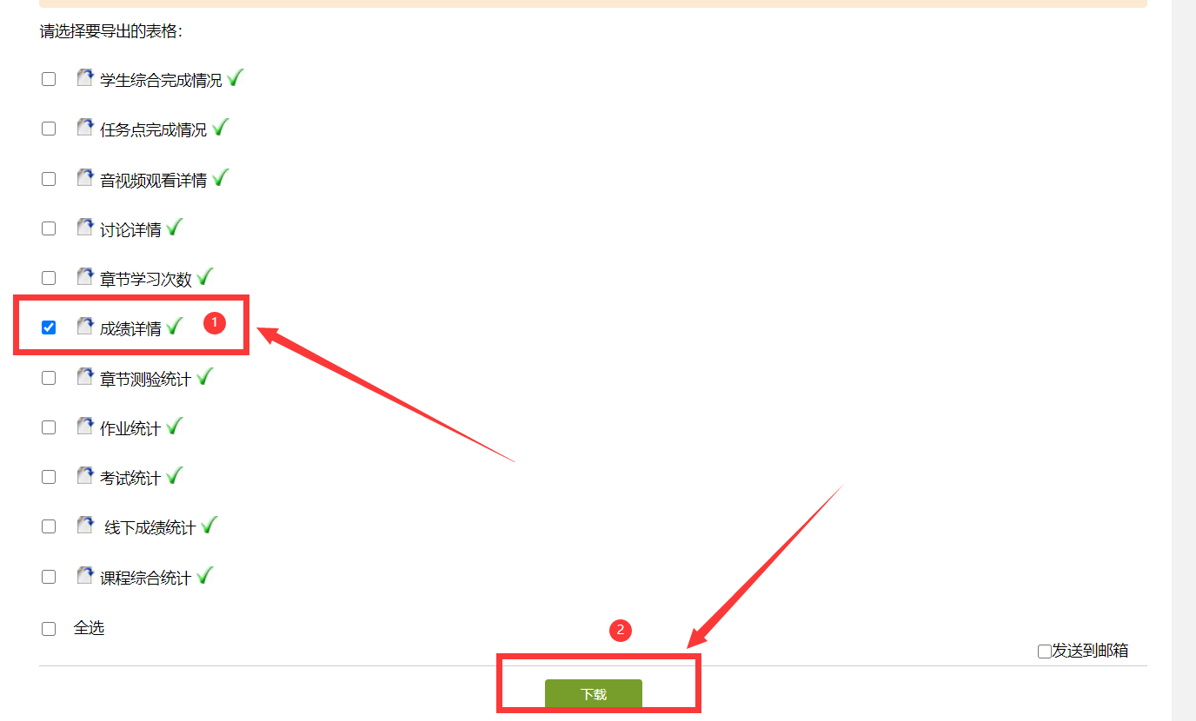

1. 如何新增班级、增删学生：管理——班级管理——新增班级——添加学生——手动添加。

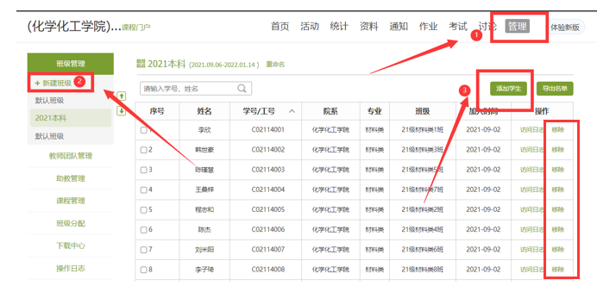

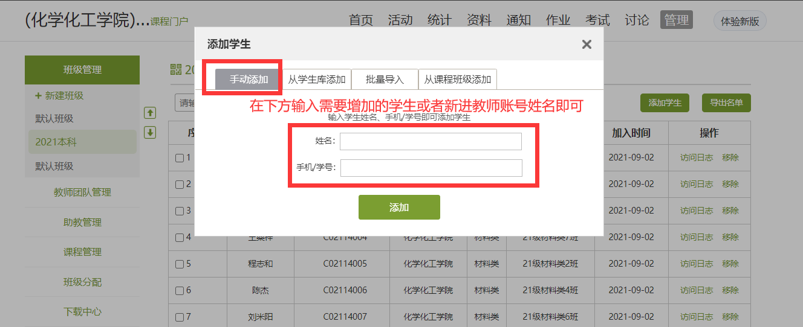

**注：对于新进教师的学习，需要各管理员按照以上方式，新建班级，按照工号姓名添加到课程里学习，如出现“不允许注册新账号”说明该教师不在后台，把新进教师的账号和姓名发给超星技术人员添加到后台即可。**

1. **如何对新进教师发布考试**：先按照上述步骤新建班级，添加新进教师，然后按照资料——试卷库——选择第一个试卷——完成对应的设置—发布即可。

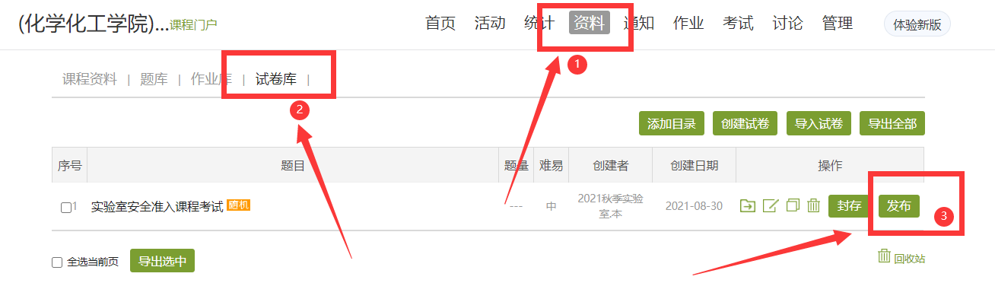

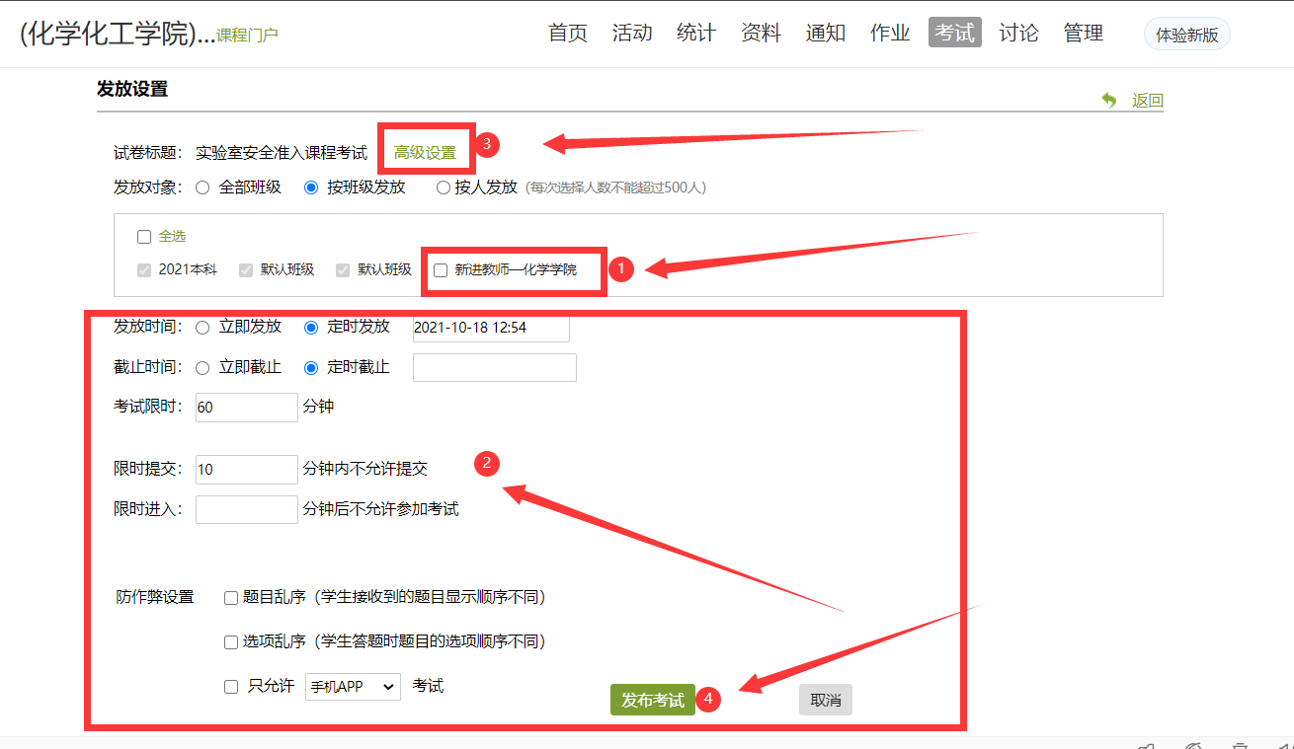

**注：发布考试的时候只勾选新创建的班级即可，学生考试已由超星技术人员完成发布，无需重复发布。**

**手机端登录方式**

**一、下载**

**方法一：**

1、扫描二维码



2、选择“在浏览器中打开”进行下载（图1-1）

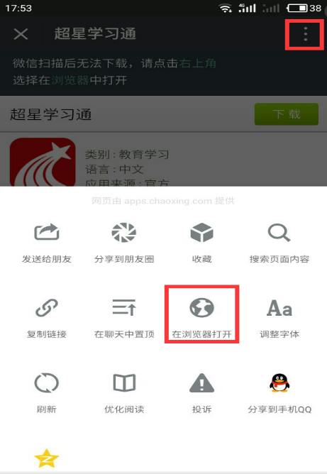 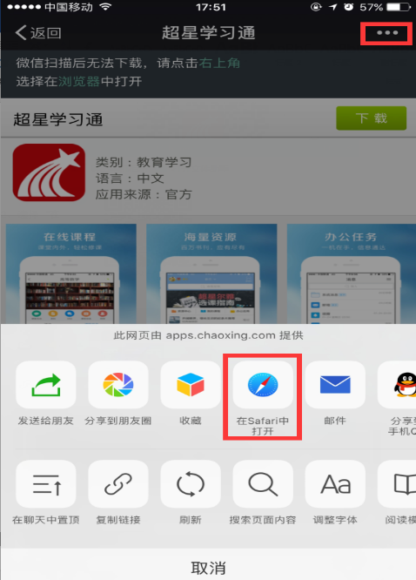

图1-1

**方法二：**

在苹果/安卓APP store或应用市场中搜索“学习通”进行下载

**二、登录**

点击左上角头像登录，跳转登录界面，点击“新用户注册”。

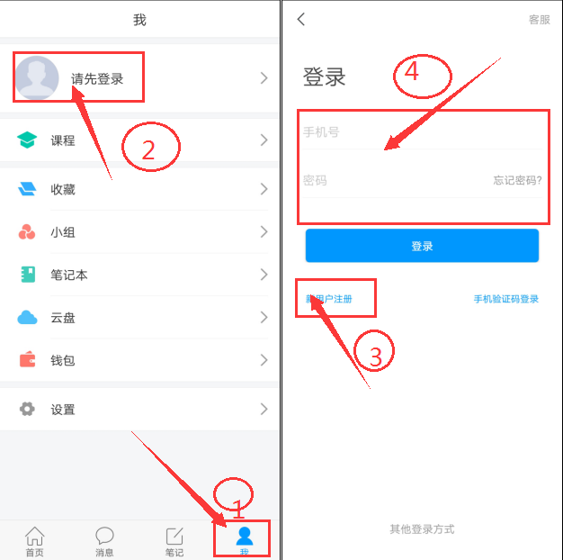

手机号登录后，按照如下操作绑定单位和学号：我——设置——账号管理——单位设置——添加单位，下次登陆直接选择手机号登陆即可

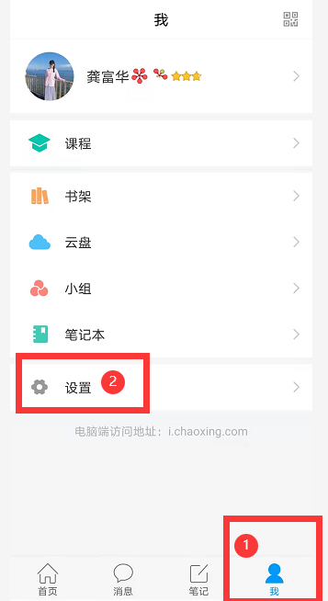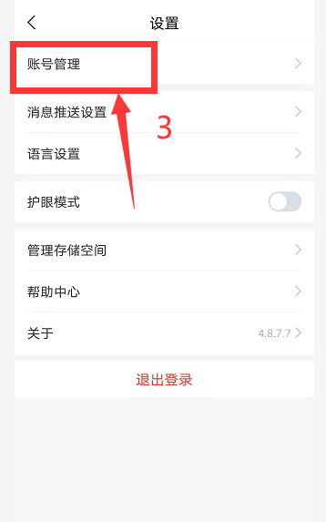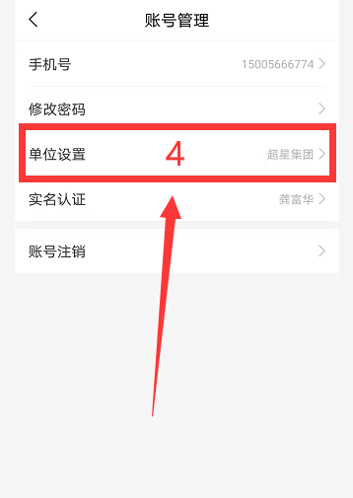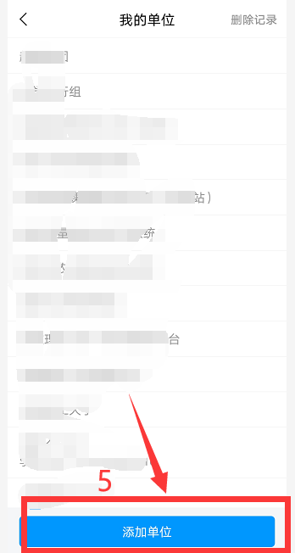

**注意：添加单位时输入“170422”下拉框中选择”合肥工业大学“，账号为信息门户id。平台初始密码是s654321s。**

**三、管理安全课程**

进入“课程”，可以看到各位老师自己管理的安全课程， “黄色任务点”即为学生需要完成的任务点。

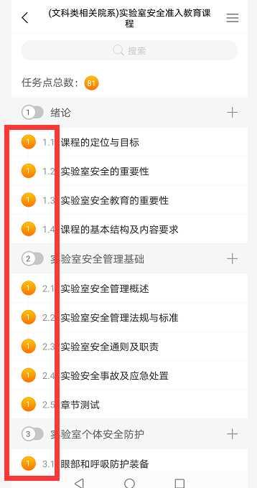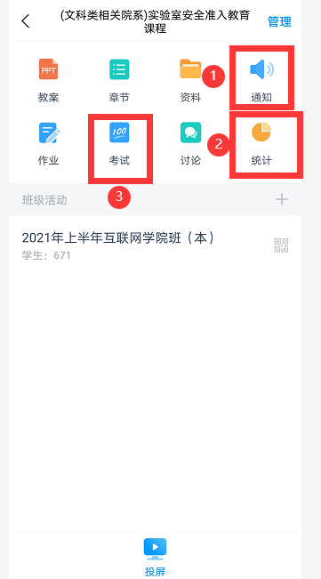

1. 通知：各位负责老师可以通过“通知“功能，发布学习通知给学生，提醒学习进度。

2.统计：可以在统计里查看每位同学的学习得分

3.考试：超星平台已经发布，老师无需重复发放